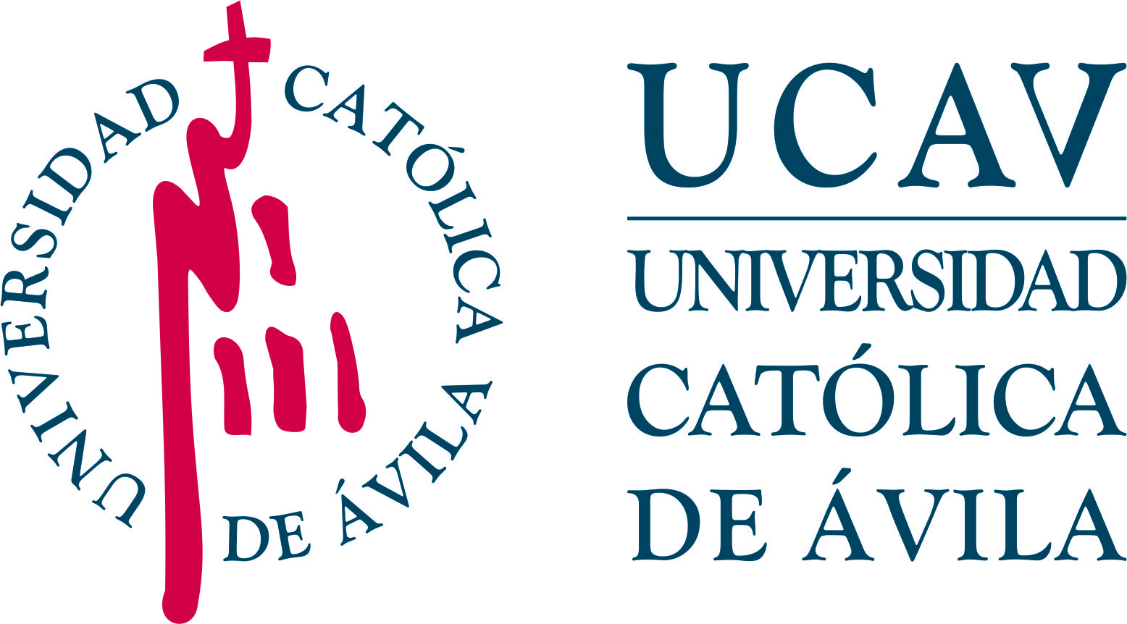 | Impreso: E-NE
 | ESTUDIANTES CON NECESIDADES ESPECIALES

CURSO ACADÉMICO PARA EL QUE REALIZA LA SOLICITUD | 2023/2024

DATOS PERSONALES DEL ESTUDIANTE
NOMBRE Y APELLIDOS: PINCHE AQUÍ PARA ESCRIBIR
Nº DNI/TIE/PASAPORTE: PINCHE AQUÍ PARA ESCRIBIR
TELÉFONO MÓVIL (Obligatorio): PINCHE AQUÍ PARA ESCRIBIR | TELÉFONO FIJO: PINCHE AQUÍ PARA ESCRIBIR
CORREO ELECTRÓNICO (Obligatorio): PINCHE AQUÍ PARA ESCRIBIR

ESTUDIANTES CON DISCAPACIDAD
En virtud del artículo 15 del Estatuto del Estudiante Universitario y en orden a dar cumplimiento al mismo, la UCAV solicita esta información al estudiante para poder atender a sus necesidades específicas respecto a admisión y acceso a los estudios, a espacios y edificios (incluidos los espacios virtuales), medios materiales, humanos y técnicos para asegurar la igualdad de oportunidades y la plena integración en la Comunidad Universitaria.
- Grado de Discapacidad:
Igual o superior al 33%.
Superior al 65%
- Información Descuentos en Matrícula:
Los estudiantes con discapacidad reconocida pueden solicitar descuentos en matrícula, descuentos cuya cuantía varía en función del grado de discapacidad acreditada (Véase Normativa de Admisión y Matrícula).
IMPORTANTE:
Este impreso debe remitirse única y directamente a la UNIDAD DE ATENCIÓN A LA DISCAPACIDAD a través del siguiente correo electrónico: atencion.discapacidad@ucavila.es

Se recomienda al estudiante que, bien antes de formalizar matrícula o bien durante el curso, si es una incapacidad sobrevenida, contacte con la Unidad de Atención a la Discapacidad a través de email anterior y concierte una entrevista con el/la responsable de la Unidad.

Leído y conforme, | Firma del estudiante  (firma digital/electrónica u ológrafa y escaneada)
Fecha: PINCHE AQUÍ Y SELECCIONE FECHA
Protección de datos. Los datos personales recogidos en este impreso serán incorporados y tratados, con destino y uso exclusivamente administrativo, académico y para hacerle llegar información sobre las actividades de la Universidad Católica Santa Teresa de Jesús de Ávila (UCAV). Dispone de más información sobre la política de protección de datos personales de la UCAV y sobre cómo ejercitar los derechos de acceso, rectificación, supresión, limitación, oposición o portabilidad en https://www.ucavila.es/PoliticaPrivacidad.pdf

A LA UNIDAD DE ATENCIÓN A LA DISCAPACIDAD DE LA UNIVERSIDAD CATÓLICA DE ÁVILA

